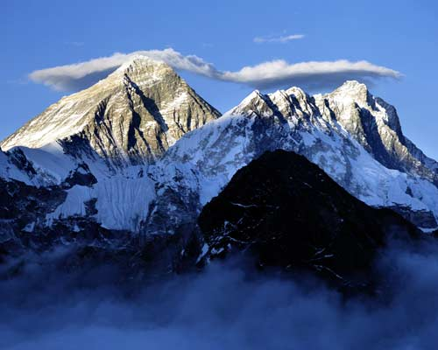
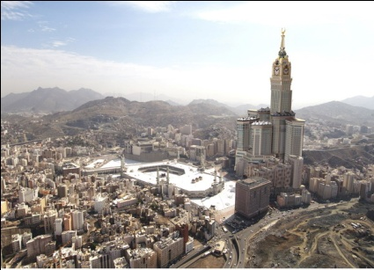
أقسام علم الجغرافيا

................................. ..................................

ة
# صنفي ما يلي : ( التضاريس –التجارة – المعادن – المناخ – براكين – صناعة – تصحر - المدن - الغابات- تلوت- فيضانات –النبات – زلازل- زراعة – ازدحام مروري – القرى)
ظواهر طبيعية | موارد طبيعية | كوارث طبيعية | عدد السكان وتوزيعهم | الانشطة الاقتصادية | مشكلات بيئية

